
Сотрудники ОГАИ Ляховичского РОВД продолжают проводить профилактические беседы

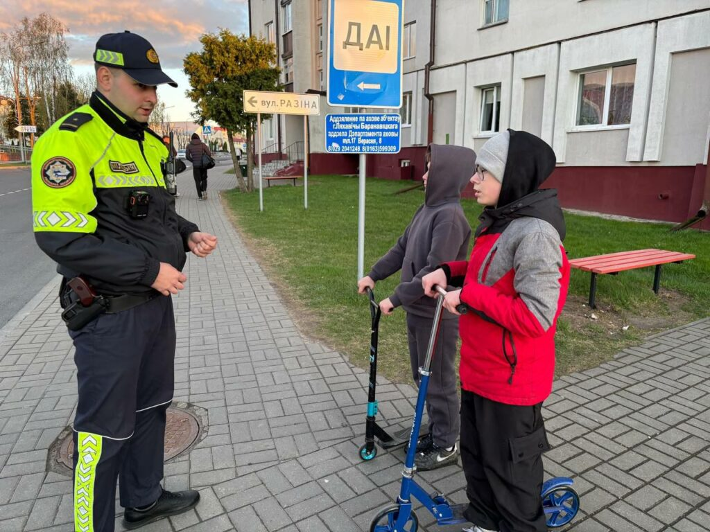
Сотрудники ОГАИ Ляховичского РОВД продолжают проводить профилактические беседы с несовершеннолетними, которые передвигаются на средствах персональной мобильности и велосипедах.
Также сотрудники ОГАИ посещают учреждения образования, напоминают учащимся о необходимости неукоснительно выполнять требования ПДД, в том числе касающиеся правил передвижения на СПМ и велосипедах.
#здоровые_города и поселки

